**Виховна система класу «Гармонія»**

**Компоненти структури**

**Орієнтаційно-цільовий компонент**

Сучасний виховний процес- це гармонія взаємодії класного керівника – батьків – учнів.

Дитина, будучи складною цілісною системою, повинна розвиватися в умовах інтегрованого виховного процесу, в якому всі компоненти максимально взаємопов'язані.

Національна стратегія розвитку освіти в Україні на 2012–2021 роки зазначає, що найважливішим для держави є виховання людини інноваційного типу мислення та культури, проектування акмеологічного освітнього простору з урахуванням інноваційного розвитку освіти, запитів особистості, потреб суспільства й держави.

## Ідея всебічного й гармонійного виховання особистості має людиноцентристську систему, завдання якої:

## Виховання молодої людини, здатної до самовизначення й самореалізації;

## Віра в людину та її невичерпні потенційні можливості;

## Формування особи нового типу суверенної держави;

## Удосконалення особистості не тільки як головної продуктивної сили, а й як активного громадянина світу.

Оскільки ООН проголосила ХХІ століття «Століттям Людини», то враховуючи вищесказане, я реалізовую виховну систему класу «Гармонія», поєднавши теорії: «Гармонія сфер» (Піфагора), «Три кити» (М. Стельмаховича: «Тіло, душа, розум…») та кредо школи: «Розум у голові, гідність у серці, здоров’я в тілі».

ГАРМОНІЯ

## В центрі системи невичерпний потенціал учня: фізичний, духовний та освітній.

## Мета системи спрямована на всебічний і гармонійний розвиток особистості дитини, формування її інтелектуального, морального та фізичного потенціалів, на оволодіння учнями цілісною системою знань, практичними вміннями та навичками, способами творчої діяльності, прийомами й методами самопізнання та саморозвитку в сучасних умовах освітньо-інформаційного простору.

Виховна система класу «Гармонія» – це сприятливе середовище життєдіяльності дитини, що дозволяє розширити діапазон педагогічного впливу на дітей у процесі їх розвитку.

**Етапи роботи виховної системи «Гармонія»:**   
1-й етап – **проектування системи,** на якому переважала діяльність з вивчення інтересів, потреб та інших особистих характеристик учнів класу, з урахуванням матеріально-технічної бази школи (2014-2015 н.р, керівники процесу: вчитель початкових класів – Абрам’юк А.Я. та класний керівник – Мурза С.З.);   
2-й етап – **становлення системи**. Тут особлива [увага](http://ua-referat.com/%D0%A3%D0%B2%D0%B0%D0%B3%D0%B0) приділяється зміцненню міжособистісних відносин – активна соціалізація особистості, формування почуття «ми», апробуванню форм і способів спільної діяльності (2015-2017 рр);

3-й етап – **стабільне функціонування системи** (активний [розвиток](http://ua-referat.com/%D0%A0%D0%BE%D0%B7%D0%B2%D0%B8%D1%82%D0%BE%D0%BA)  особистості, 2018-2021 рр);   
4-й етап – **завершення функціонування** (підведення підсумків, поширення досвіду, 2021-2022рр).

**Місце й роль класу в освітньо-виховному просторі школи-ліцею**

Виховна система класу «Гармонія» реалізується з урахуванням традицій, плану роботи та перспективного плану роботи ТНВК ШЕЛ №9 ім. І. Блажкевич, тому 5-б клас займає  важливу роль  і місце у виховному просторі нашої школи.

Особливу роль у виховній системі відведено *учнівському самоврядуванню класу*, яке є частиною самоврядування закладу.

**Спираючись на Концепцію та Стратегію національно-патріотичного виховання дітей та молоді створено логотип та кредо 5-б класу:**

|  |  |
| --- | --- |
|  | Ми - нащадки козацького роду,  У гармонії тіло й душа.  Здобуваймо знання, як свободу,  І єднаймось, во ім’я добра. |

**Гносеологічно-аксіологічний (змістовий) компонент (досягнення стратегічних цілей у вихованні через конкретизацію завдань у контексті педагогічної проблеми, над якою працює класний керівник)**

Процес виховання всебічно та гармонійно розвиненої особистості в сучасних умовах освітньо-інформаційного простору є досить складним і багатоаспектним.

Керуючись Національною програмою «Основні орієнтири виховання учнів 1-12 класів загальноосвітніх навчальних закладів України», виховна система «Гармонія» реалізується через основні сфери розвитку особистості:

* Самосвідомість (усвідомлення власного «Я» (ціннісне ставлення до себе (фізичного, психічного й соціального «Я»)));
* Діяльність (ціннісне ставлення до праці, природи, культури та мистецтва);
* Комунікація (засвоєння елементів соціальних ролей – ціннісне ставлення до людей, сім’ї , суспільства і держави).

**Організаційно-педагогічний компонент**

**(педагогічні умови ефективності виховного процесу)**

Виховний простір 5-б класу в ТНВК ШЕЛ №9 ім.І. Блажкевич в умовах реалізації системи «Гармонія»: 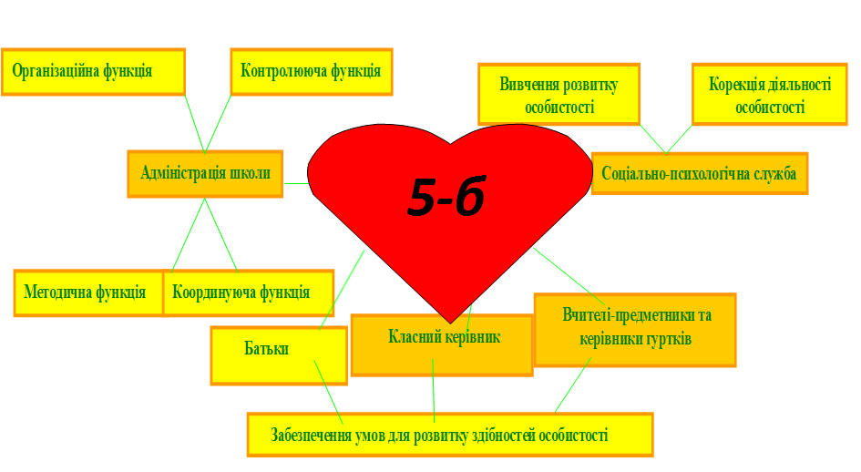

Для формування особистісного середовища дитини на шляху до всебічного й гармонійного розвитку необхідне проектування сприятливого інформаційно-педагогічного середовища, яке забезпечується різнорідними інформаційними ресурсами й технологіями. Щоб удосконалювати роботу виховної системи «Гармонія» , я створила веб-сайт класного керівника <http://svst1978.wix.com/tnvk>,

групи й бесіди в соціальних мережах https://vk.com/club105957504, за допомогою яких підтримується постійний зв'язок з учнями та їх батьками.

У класній кімнаті батьками й вчителем створені умови для використання інформаційно-комунікативних технологій (телевізор, DVD, комп’ютер тощо), які успішно використовуються в навчально-виховному процесі.

**Співпраця з батьками**

Згідно виховної системи класу «Гармонія» батьки приймають активну участьв організації навчально-виховного процесу.

Дана система включає:

а) формування довіри в дітей і батьків до виховної системи, здійснюваної класним керівником;

б) організація спільних справ;

в) безпосередня участь батьків у житті класу.

Разом з батьками проводиться робота для розвитку дитини, а саме:

1) батьки та школа створюють всі умови для навчання і виховання;

2) стежать за виконанням режиму дня;

3)  створюють мікроклімат, у якому діти почувають себе вільно, комфортно і захищено.

**Практично-діяльнісний компонент**

Класний керівник – це не робота, це – покликання. Якість виховного процесу, його результати певною мірою залежать від педагога, його теоретичної підготовки, педагогічної та методичної майстерності.

**Діяльність класного керівника**

**Прогнозування**

**очікуваних результатів**

**Моделювання умов**

**Корекція**

**Діагностика**

**Шлях до всебічного та гармонійного розвитку особистості**

Виховна діяльність класного керівника є важливою і відповідальною, тому, реалізуючи виховну систему «Гармонія», намагаюся використати всі можливості виховного простору для створення комфортних умов, що сприятимуть всебічному гармонійному розвитку кожного вихованця. Процес виховання базується на ініціативах учителів, дітей, батьків, вільному виборі традиційних, інноваційних та інтерактивних форм, напрямів і видів діяльності.

Оскільки в центрі уваги перебуває особистість, індивідуальність кожного вихованця, його захист і розвиток, то колектив, клас повинен стати середовищем, сприятливим для формування особистості кожної дитини. Використовуючи вищезгадані нормативно-правові документи та закони України: «Про освіту»,

«Про загальну середню освіту», з усього можливого змісту виховної роботи я, як класний керівник, вибираю такі цільові програми:

Оскільки, як сказав Д.І. Писарєв: **«необдарованих дітей немає, а є ті, що займаються не своєю справою»,** то в роботі з учнями застосовую активні та інтерактивні методи виховання, технологію педагогічної підтримки та партнерства, що дає змогу реалізуватись кожній особистості.

Мої учні активні учасники різноманітних (міжнародних, всеукраїнських, міських, обласних і загальношкільних) конкурсів, акцій, турнірів та змагань:

«Кенгуру», «Колосок», «Добро жменями», «З рук в руки», «Шкіряний м’яч», «Шашки».

Ведеться активна співпраця з Тернопільським національним педагогічним університетом ім. В. Гнатюка, Тернопільським національним економічним університетом та ПриватБанком.

Заняття з елементами тренінгу, проектні технології, ділові ігри, колективні творчі справи, усні журнали тощо створюють унікальні передумови для розвитку ключових компетенцій і самостійності вихованців, стимулюють їхню природну допитливість і творчий розвиток.

|  |  |  |
| --- | --- | --- |
| https://pp.vk.me/c622824/v622824824/54894/hYMZrIiRBBM.jpg | https://pp.vk.me/c624425/v624425099/42b82/rkP0IcbFC8o.jpg | Наприклад, пізнавально-розважальні заходи: «Ми – патріоти», «Каруселі толерантності», «Здорова їжа» (цільові програми «Патріот», «Здоров’я»); |
| https://pp.vk.me/c624425/v624425099/42bc8/Cwh8TGX8EDo.jpg | економічний пізнавальний конкурс «Лепта» (цільова програма «Навчання»); метод проектів («На хвилях життя», «Дзвони душі» (цільові програми «Здоров’я», «Патріот»)). | |

|  |  |
| --- | --- |
| http://9.school-info.te.ua/media/9/images/IMG_9109.JPG | https://pp.vk.me/c628127/v628127909/1e707/2pjTQPq6yK8.jpg |

**Діагностико-результативний компонент**

**(очікувані результати, критерії ефективності, оцінка й аналіз функціонування системи)**

**Модель особистості за виховною системою «Гармонія»**

Досконала людина – найвища мета виховання, ідеал, до якого має прагнути виховання.

**Результат застосування виховної системи «Гармонія»**

**Діагностика рівня розвитку учнів 5-б класу**

|  |  |  |  |
| --- | --- | --- | --- |
| Рівні розвитку | 2013-2014н.р.  3 клас | 2014-2015н.р.  4 клас | 2015-2016 н.р.  (жовтень)  5 клас |
| 1 | 2 | 3 |
| освітній | 61 | 69 | 68 |
| духовний | 72 | 77 | 78 |
| фізичний | 45 | 58 | 72 |

Позитивна динаміка цього показника за 2013-2015рр свідчить про цілеспрямовану роботу вчителів на удосконалення навчально-виховного процесу, про своєчасну корекцію педагогічної діяльності на підставі відслідковування її результатів. А показники жовтня 2015-2016 н.р.– про успішну адаптацію 5-б класу до нових умов навчання.

**Діагностика вихованості учнів 5- б класу в** **основних сферах:**

**самосвідомість, діяльність і комунікація**

|  |  |  |  |  |
| --- | --- | --- | --- | --- |
| Навчальний рік | клас | Самосвідомість  % | Діяльність  % | Комунікація  % |
| 2014-2015  (І семестр) | 4 | 50 | 30 | 30 |
| 2014- 2015  (ІІ семестр) | 4 | 65 | 50 | 40 |
| 2015-2016  (І семестр) | 5 | 67 | 48 | 45 |

Інтерпретація даних досліджень вихованості за означеними рівнями свідчить про значну динаміку на шляху до всебічного й гармонійного розвитку особистості. Значною мірою виявляється наявність позитивної самостійності в діяльності та поведінці вихованців.

**Висновок**

Отже, виховна система «Гармонія», спрямована на конкретну дитину, на її гармонійний розвиток із високоморальною громадською позицією, високу загальну культуру, допоможе особистості досягати поставлених життєвих цілей. Якщо ми дійсно прагнемо виховати всебічно й гармонійно розвинену особистість в сучасних умовах освітньо-інформаційного простору, то, в першу чергу, повинні пам'ятати слова К. Д. Ушинського: "Якщо педагогіка хоче виховати людину в усіх відношеннях, то вона повинна перше пізнати її також в усіх відношеннях". У центрі уваги повинна перебувати дитина з її природними здібностями, задатками, нахилами, талантами, потребами. Виховання повинно мати цілком індивідуальний характер; його засоби, методи та форми мусять відповідати природним індивідуальним фізичним і духовним можливостям кожної окремо взятої дитини. Така особистість буде здатна:

* до самопізнання і самореалізації;
* до морального та інтелектуального росту;
* адаптуватись у сучасному світі.

Тому, я переконана, що реалізуючи виховну систему «Гармонія», ми допоможемо своїм вихованцям розвиватись всебічно та гармонійно в сучасних умовах освітньо-інформаційного простору.

**Модель виховної системи**

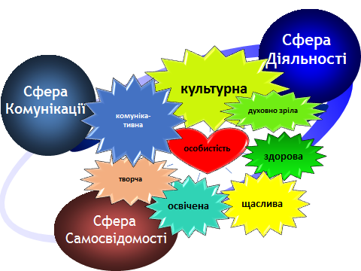

ГАРМОНІЯ